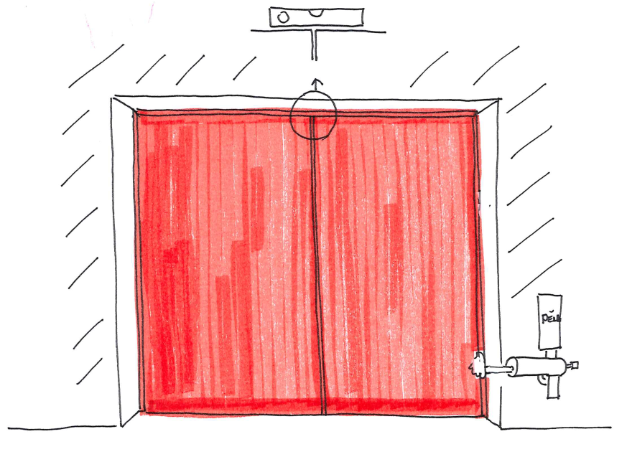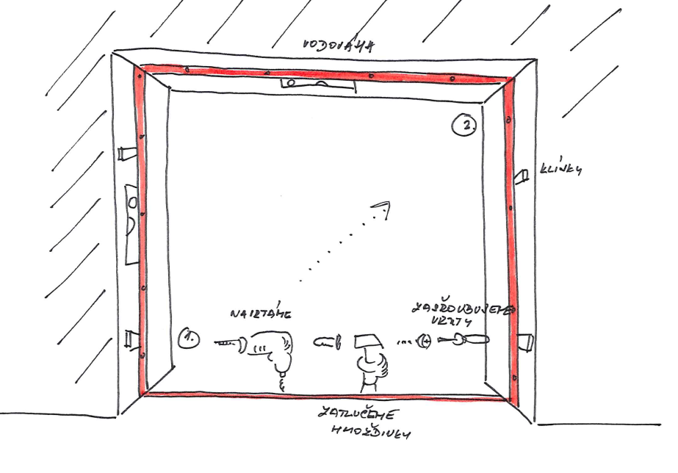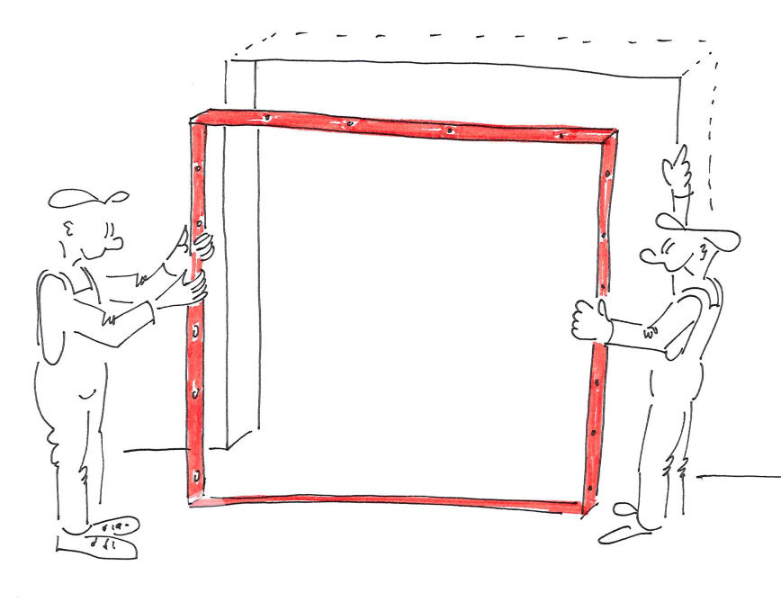

4. Pomocí delšího vrtáku navrtáme zbylé otvory a zatlučeme hmoždinky a upevníme šrouby

3. Zaměříme a vyrovnáme pomocí vodováhy a zaklínkujeme.

2. Navrtáme otvory pro šrouby v bodech 1 a 2 (úhlopříčně) a přišroubujeme zárubně.

1. Zárubně (rám) zasuneme do připraveného otvoru.

5. Nasadíme křídla.

6. Zapěnujeme a tím zafixujeme.

7. Nasadíme kování a seřídíme samozavírač.